Муниципальное бюджетное дошкольное образовательное учреждение
Лесновский детский сад муниципального образования –
Шиловский муниципальный район Рязанской области

Мастер-класс для педагогов
«Занимательные круги Луллия»

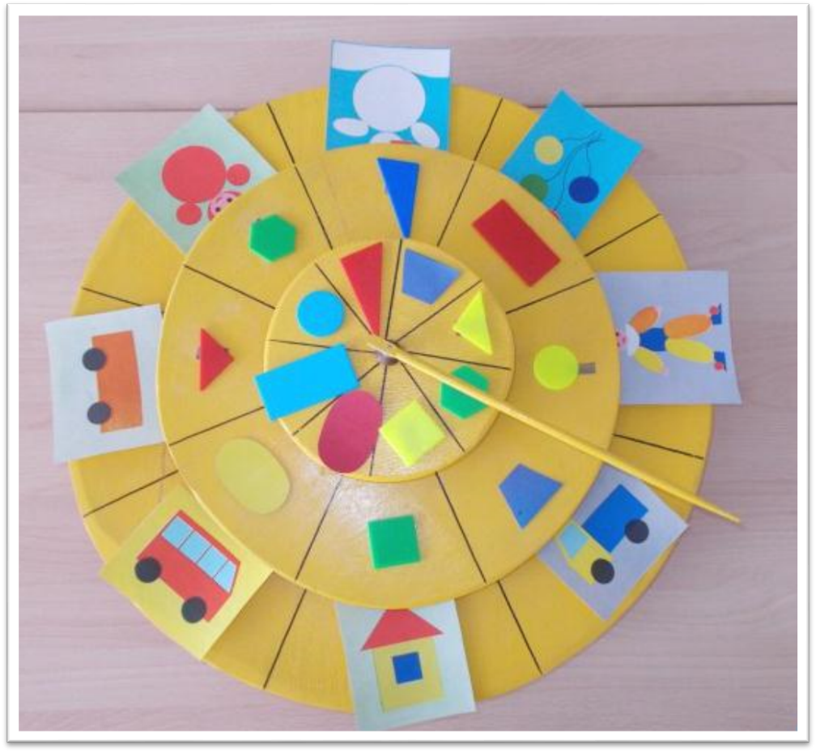

Составил: старший воспитатель
1 квалификационной категории
Жогина Елена Петровна

Цель: формировать представление педагогов об использовании методики «Круги Луллия» в работе по развитию активного словаря дошкольников.

Ход мероприятия
Сегодня я хочу познакомить вас с уникальной методикой «Круги Луллия». Основоположником этого метода является Раймунд Луллий. Он изобрел круги, на которых можно было найти ответ на любой вопрос путем простого раскручивания.
Современных авторов ТРИЗ очень заинтересовал этот метод и они решили адаптировать его к образовательной деятельности с дошкольниками. Лелюх Светлана Викторовна, Сидорчук Татьяна Александровна и Хоменко Николай Николаевич на основе метода разработали методику для детского сада - «Круги Луллия». Центральное место в ней занимает многфункциональное пособие - круги Луллия.
Они бывают двух видов горизонтальные и вертикальные. Педагоги могут использовать от 2 до 4 кругов в зависимости от возраста детей. Круги разделены на сектора, количество которых варьируется от 4 до 8. На каждый сектор круга помещается картинка. В своей практике я использую сменные картинки, что позволяет использовать одну и ту же основу – круг- для разных игр.
Технология работы с речевыми кругами заключается в том, что ребенок раскручивая круги, объясняет сочетание картинок, которые попадают под стрелочкой, либо в свободный сектор. Универсальность игрового материала состоит в том, что используя лишь несколько кругов можно получить разные варианты игры, либо дополнение к проводимой игре. Детям очень нравится это пособие, они с удовольствием самостоятельно заменяют круги, комбинируют задания, пытаются сами определить цель и правила игры.

2. Авторы методики «Круги Луллия» используют такое понятие, как тренинг. Это серия игр, объединенных одной темой. Тренинги состоят из заданий 4 типов:
- 1-й тип: «Найди реальное сочетание». Дети под стрелкой объединяют картинки, формирующие реальную картину мира. Составляют предложения, объединяющие в себе эти объекты. Делают выводы. Например, Лист березы – клякса зеленого цвета. Лист березы зеленого цвета. Листья у березы бывает зелеными летом.)
- 2-й тип: «Объясни необычное сочетание». При раскручивании кругов рассматривают случайное соединение объектов и как можно достовернее объясняют необычность их взаимодействия. Например, лист березы клякса черного цвета. Березовый листок может быть черного цвета ночью.)
- 3-й тип: «Придумай фантастическую историю или сказку». В данном случае объединение случайных объектов служит основой для фантазирования. Предлагается сочинить фантастический рассказ или сказку. Здесь дети могут сказать все что угодно, важно принять любой ответ ребенка и не оценивать его с точки зрения «правильно – неправильно». Неправильных ответов в этой игре быть не может.
- 4-й тип: «Реши проблему». В фантастических сказках с героями происходят разные истории. Необходимо учить ребёнка формулировать проблемы, выдвигать идеи по их решению.
- Уважаемые коллеги, предлагаю вам проиграть такой вариант. Нам выпало сочетание «Стекло – чемодан».
- Какой предмет мы бы получили? (стеклянный чемодан)
- Что может быть хорошего в стеклянном чемодане?
- Какие недостатки у стеклянного чемодана?
- Но вот беда, хозяин этого чемодана остался не очень-то доволен этим перевоплощением. Он совсем не желает, чтобы все видели, что у него в чемодане. Помогите ему решить эту проблему.
Варианты педагогов
- Мне было интересно услышать ваши варианты, надеюсь у вас это задание вызвало положительные эмоции, также как у детей, которые играют с кругами в детском саду.

3. Подобные игры можно организовывать и не имея под рукой пособия. И сейчас мы с вами попробуем это сделать. Я приглашаю выйти тех, кто получил карточки от моего помощника.
Рабочим материалом в игре, которую я для вас приготовила, будут картинки с изображением объектов и материала.
- У кого карточки с изображением материала образуют внутренний круг.
- У кого карточки с изображением объектов образуют внешний круг.
- Какое изображение у нас оказалось под стрелкой? (………) Первое наше задание будет на «Реальное сочетание». Внутренний круг у нас остается неподвижным, о внешний круг продвигается по часовой стрелке до тех пор, пока под стрелку не попадет подходящий для этого материала объект.
Педагоги выполняют задание.

- Какое сочетание у нас получилось? (…………) Молоды!
- Для игры «Объясни необычное сочетание» будем раскручивать два круга Внутренний круг движется по часовой стрелке, а внешний против, до тех пор пока я не проговорю слова. Готовы?
Ходим кругом друг за другом.
Только надо не зевать.
Все, что стрелка нам покажет,
Будем дружно называть.
- Какое сочетание у нас получилось? (……) Вот сейчас мы и будем фантазировать. Попробуйте объяснить необычность данного сочетания. Когда, или где такое сочетание может случится?
- А теперь мы переходим к третьему типу игры «Придумай фантастическую историю или сказку». Можно начать с известных всем слов жили-были или однажды злой волшебник…
Заслушивается один рассказ.
- Обычно дети все вместе начинают рассказывать, и получается коллективный рассказ.
- Большое спасибо, уважаемые коллеги. Четвертым заданием в нашей игре должно было стать «Решение проблемы», но мы рассмотрели её чуть ранее на примере стеклянного чемодана.

- Я благодарю вас, коллеги, можете присесть. Такая игра может быть использована на занятии, в качестве приема для подведения итога, может быть использована в совместной деятельности в режиме дня. Если в группе большое количество детей, можно попросить их дополнять ответы участников, но не повторять.

4. – В своем мастер-классе я постаралась кратко представить основные положения организации игр с кругами Луллия. Вы может использовать на практике тренинги в полном объеме, а можете включать в образовательный процесс отдельные игры. Все зависит от того, какие задачи вы ставите на данном этапе.
И в заключении я хотела бы предложить вам ответить на вопрос «Соответствует ли данная методика ФГОС ДО?» (……………)
Какой самый первый принцип стандарта… «Сохранение уникальности и самоценности детства и реализация образовательной программы в формах адекватным данному возрасту ребенка. И прежде всего это ….игра».
Круги Луллия – это тоже игра. Дидактическая игра, где в игровой форме скрыты задачи по развитию ребенка.
Какие задачи по речевому развитию определяет для нас Стандарт? «Овладение речью, как средством общения, связной грамматической речи монологической и диалогической, речевого творчества». Могут ли они решаться в играх с кругами Луллия? (….)

Таким образом, мы можем сделать вывод, что методика «Круги Луллия» соответствует Стандарту дошкольного образования и вполне успешна может применятся в детском саду, делая процесс обучения увлекательным и интересным для наших детей.

- Приветствую, Вас уважаемые коллеги. Меня зовут Черепанова Елена Владимировна. Сегодня я познакомлю Вас с эффективным методом развития речи детей.
На сегодняшний день проблема речи у детей дошкольного возраста во всём её видовом разнообразии, как показывает практика, является одной из самых актуальных.
Существует множество методик, технологий, с помощью которых можно корректировать процесс развития речи у детей.
Важнейшим условием совершенствования речевой деятельности дошкольников является создание эмоционально благоприятной речевой среды, которая будет способствовать возникновению желания активно развивать свою речь и участвовать в речевом общении. А самая близкая, доступная и увлекательная деятельность дошкольников – это игра.
Уважаемые, коллеги, ответьте на мой вопрос:
Жил он много лет назад,
Внёс в науку большой вклад.
Взял круги, соединил,
Их на сектора разбил.
Получил компьютер мощный
Для учителей помощник.
Как творца Фамилия?.
Это Раймонд Луллия
Возможно Вы знаете, что в 13 веке французский монах Раймонд Луллия создал логическую машину в виде бумажных кругов. Оказывается, что и в настоящее время ее можно прекрасно использовать как средство развития речи у дошкольников.
«Кольца Луллия» - это что-то в виде компьютера, только для слов. На сегодняшний день они являются универсальным дидактическим средством, формирующим мыслительные процессы у детей. Круги Луллия вносят элемент игры в занятие, помогают поддерживать интерес к изучаемому материалу.
Конструкция данного пособия очень проста:
• На стержень нанизывается несколько кругов разного диаметра.
• Сверху устанавливают стрелку.
• Все круги разделены на одинаковое количество секторов.
• На них располагаются картинки (рисунки, слова, цифры, предметы окружающего мира).
• Круги и стрелка свободно двигаются независимо друг от друга. По желанию можно получить разные комбинации картинок, расположенных на секторах, и объединить, казалось бы, несовместимые объекты.
Основная цель: развитие логического мышления, навыков устной речи, внимания, воображения.
Пособия можно использовать в совместной и самостоятельной деятельности детей по различным образовательным областям.
Игры с кольцами Луллия можно условно разделить на 3 типа:
1. Подбор соответствия.
2. С элементами случайности в установке колец.
3. Игры на развитие творческого воображения.
И так, мой помощник поможет раздать Вам данное пособие.
• Сначала, рассмотрите его,
• Попробуйте покрутить кольца и стрелку. Получилось?
• А теперь, ВНИМАНИЕ, послушайте задание:
Попробуйте найти реальное сочетание, т. е. под стрелкой и объединить картинки, формирующие реальную картину мира.
Затем, составьте предложение, объединяющее в себе все эти объекты. (Похожу к каждому и спрашиваю).
Молодцы! Вы хорошо справились с заданием.
Сейчас Вам нужно очень быстро разделиться на 2 команды по 4 человека. Каждая команда выбирает капитана.
Капитанов команд приглашаю подойти ко мне:
• Выбирайте конверт.
• В конверте название вашей команды и задание.
• На выполнение задания даётся 3 минуты. Время пошло.
1. (Команде «Почемучки» нужно «Придумать фантастическую историю или сказку». В этом задании объединение случайных объектов служит основой для фантазирования.
2. Команда «Умники» получила задание: «Реши проблему». В фантастических сказках с героями происходят разные истории. Вам нужно найти выход из ситуации в которую попал герой.)
Хочу напомнить! В играх Вы должны быть свободны в своих высказываниях. Приветствуются самые неожиданные предложения.
(Включается музыка. Самостоятельная работа групп. Капитаны команд представляют продукт совместного творчества)
Давайте подытожим - В результате работы с кругами Луллия у дошкольников:
- систематизируются знания об окружающем мире;
- о сенсорных эталонах (восприятие цвета, формы);
- формируются элементарные математические представления;
- развивается творческое воображение и мышление;
- обогащается словарный запас;
- формируется умение свободно высказывать свои мысли;
- появляется переход от односложных предложений к развёрнутым текстам;
- вырабатывается формулировка и решение проблемы.
Заканчивая своё выступление, уважаемые коллеги - участники мастер-класса, хочу Вас спросить:
- Смогла ли я доказать, что данная технология соответствует требованиям ФГОС ДО в работе с детьми дошкольного возраста?

Прикреплённые файлы:

